Детям о безопасности печного отопления
21.10.2019
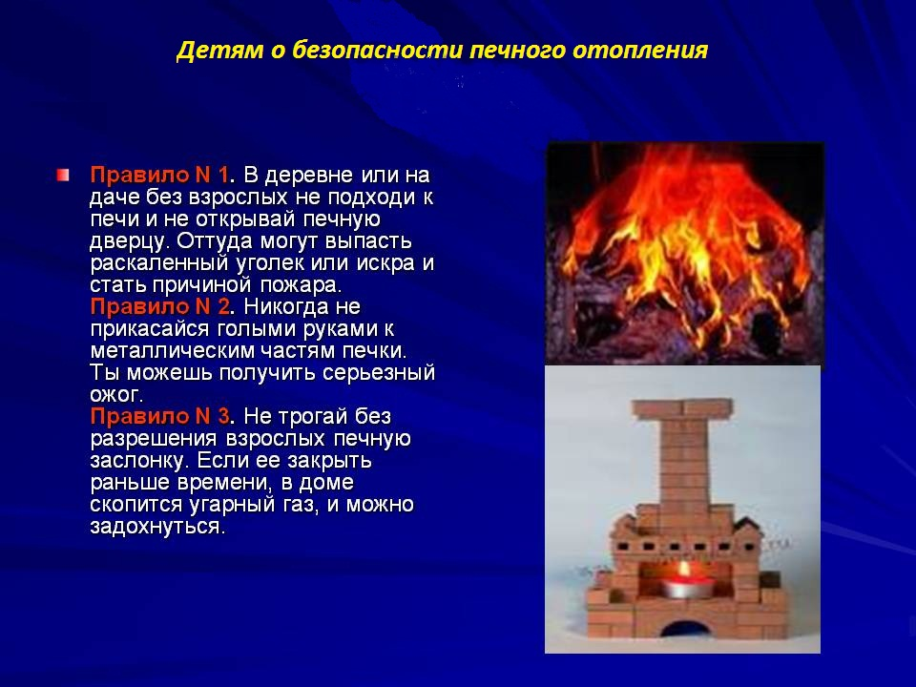

Адрес страницы: http://tushino-juzhnoe.mos.ru/the-rule-of-law-security-legality/moe/memo/detail/8433760.html
Управа района Южное Тушино города Москвы

